CARROT-lll XL SEAT - BILSETE
For barn med spesielle behov

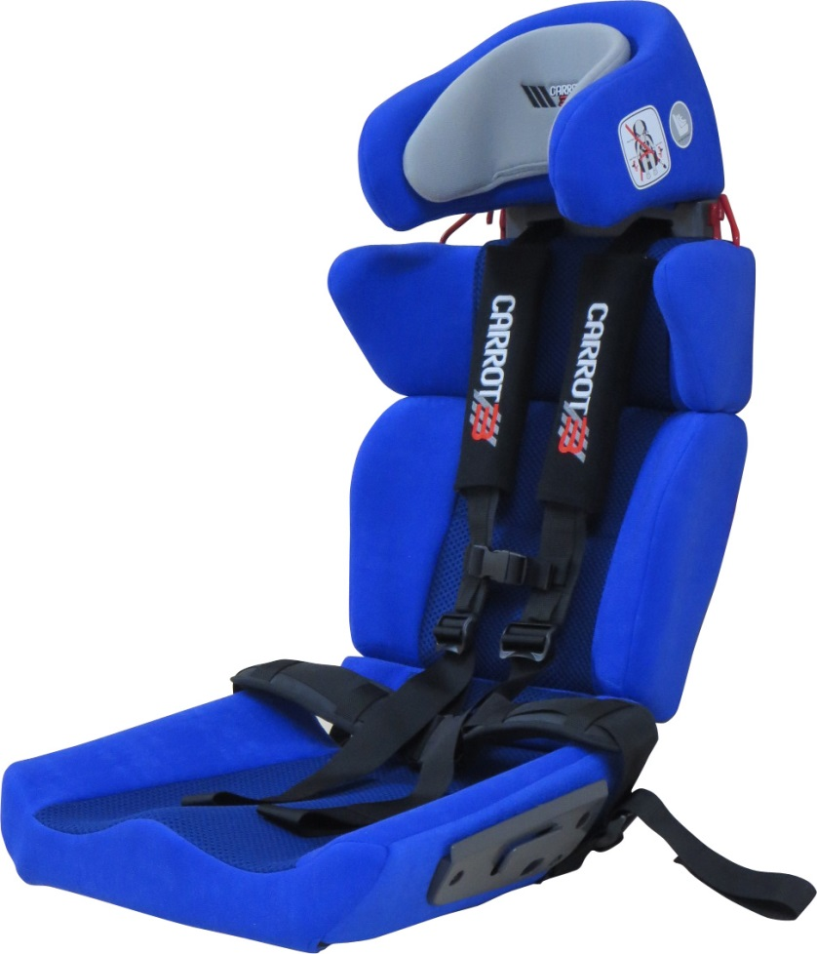
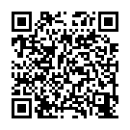
Oppbevar bruksanvisningen i lommen bak for fremtidig bruk
Les bruksanvisningen nøye før bruk.
XL SEAT Bruksanvisning
!
Instruksjonsvideo URL

Utgivelsesdato: 2021/07

Carrot-lll XL sete er en utvidet versjon av standard Carrot-lll barnesikringssystem. Carrot-lll XL sete tilbyr en større konfigurasjon for å dekke behovene til barn som krever større setevekst som ikke er tilgjengelig på standard Carrot-lll sete. Rådfør deg alltid med terapeut for å forsikre deg om at dette sikkerhetssystemet er egnet for ditt barn.
Ditt barns sikkerhet er svært viktig for oss. For å sikre at sikkerhetssystemet er riktig installert, vennligst les alle instruksjonene i denne bruksanvisningen før bruk.
Carrot-lll standard sete er et universelt sikkerhetssystem for barn: Godkjent i henhold til ECE R44 / 04 av Kraftfahrt-Bundesamt (Nummer for godkjenning: 44R-04301283).
EU samsvarserklæring for medisinske produkter (i henhold til artikkel 19 og vedlegg IV, Forordning (EU) 2017/745 (MDR) 5 April 2017 om medisinsk utstyr: Vi erklærer herved at bilsetet Carrot-Ⅲ er i samsvar med de tilsvarende reglene i forordning (EU) 2017/745 (MDR) 5 April 2017 om medisinsk utstyr. Produksjonen av Carrot-Ⅲ kontrolleres av et kvalitetsstyringssystem i henhold til EN ISO 9001 under vurdering av forordning (EU) 2017/745 (MDR) 5 April 2017 om medisinsk utstyr.

Produsent: Marubishi Industry Co., Ltd, 1251-3 Honjo, Komaki-Shi Aichi, Japan
Eneimportør i Europa:

RehaNorm Bingen GmbH
Am Ockenheimer Graben 50,
55411 Bingen, GERMANY
Telefon: +49 6721 906-0
Fax: +49 6721 906-66
E-Mail: information@rehanorm.de
Nettside: www.rehanorm.de
ADVARSEL!
Sikkerhetsinformasjon
Viktige merknader
Sertifisering
Egenskaper
Installasjon
Standard Installasjon
Funksjoner
Hodeseksjon
Hodestøtte dybdejustering
Å justere
Justering av hodeputeposisjon

---------------------------------------------------------------------------------------------------------------------------------------------------------------------------------------------------------------------------------------------------------------------------------------------------------------------------------------------------------------------------------------------------------------------------------------------------------------------------------------------------------------------------------------------------------------------------------------------------------------------------------------------------------------------------------------------------------------------------------------------------------------------------------------------------------------------------------------------------------------------------------------------------------------------------------------------------------------------------------------------------------------------------------------------------------------------------------------------------------------------------------------------------------------------
3
5
5
6
7
8
8
9
9
9
9
9

Innholdsfortegnelse
1

Innholdsfortegnelse
10
10
10
11
11
11
11
12
12
13
13
14
15
16
17
17
17
17
17
18
19
19
19
19
19
20
21
21
21
21
22
--------------------------------------------------------------------------------------------------------------------------------------------------------------------------------------------------------------------------------------------------------------------------------------------------------------------------------------------------------------------------------------------------------------------------------------------------------------------------------------------------------------------------------------------------------------------------------------------------------------------------------------------------------------------------------------------------------------------------------------------------------------------------------------------------------------------------------------------------------------------------------------------------------------------------------------------------------------------------------------------------------------------
-----------------------------------
-----------------------------------
-----------------------------------------------------------------------

Skulderseksjon
Justere skulderbredde
Komfortputer
Ryggstøtteseksjon
Justere rygghøyde
4-Punkts (H-form) sele
Feste/løsne selespenne
Seteseksjon
Justere setedybde
Sikre ditt barn
ADVARSEL
VIKTIG
ADVARSEL
VIKTIG og ADVARSEL
Tilbehør
Støttebord (XL)
Setevinkeljusteringsmatte (Trekantkile)
Ryggstøtteforlengelse (100mm)
3D Kroppsbalanseputer
Skrittsele kun for XL-sete
Stell og vedlikehold
Fjerne trekk
Rengjøre trekk og puter
Selespennens “klikk”-lyd
Sele og stropper
Produktmål
Garanti
BEGRENSET 1 ÅRS GARANTI
GARANTIBEGRENSNINGER
BEGRENSNING AV SKADER
BEGRENSET 1 ÅRS GARANTI

2

!
ADVARSEL !
DØD eller ALVORLIG SKADE kan forekomme:

3
- Anbefales for bruk med barn som har vokst ut av Carrot-lll standard bilsete. Foreslåtte retningslinjer er barn som veier mer enn 40 kg og mindre enn 75 kg med høyde mellom 145 cm og 180 cm. Bilsetet er kollisjonstestet med en 75 kg dummy.

- Bruk kun i forovervendt posisjon.

- Aldri endre konstruksjonen til Carrot-lll XL setet, med mindre det er spesielt autorisert i denne bruksanvisningen.

- Juster beltene som følger med dette barnesetet slik at de sitter tett til barnet. En tettsittende stropp skal ikke kunne vris eller være slakk. Den skal ikke trykke på barnets hud eller skyve barnets kropp i en unaturlig stilling.

- Fest dette barnesetet med de øvre og nedre festestroppene til kjøretøyets sete, og bruk alltid kjøretøyets 3-punktssele også.

- Fest selen (4-punkts) til setet, samt kjøretøyets seler (3-punkts) sikkerhetsbelte for å sikre barnet i en fast posisjon.

- Følg alle instruksjonene i denne bruksanvisningen.

- Bruk dette setet kun med kjøretøy som er utstyrt med 3-punkts sikkerhetsbelter som er godkjent av ECE forskrift No.16 eller andre tilsvarende standarder.

- De harde gjenstandene og plastdelene til barnesikringssystemet må monteres og plasseres slik at de ikke settes fast i setet eller i bildøren.

- For å forhindre skade (skjult skade), ikke bruk barnesikringssystemet dersom det har vært involvert i hvilken som helst type bilulykke.

- Dette barnsikringssystemet må brukes med trekket.

!
ADVARSEL !
DØD eller ALVORLIG SKADE kan forekomme:

4
- Barnesikringssystemets trekk skal bare skiftes ut med det som er anbefalt av produsenten.

- Denne bruksanvisningen bør oppbevares i lommen på baksiden av barnesikringssystemet.

- Dette barnesikringssystemet er ikke for bruk i hjemmet, båter eller andre ikke-sertifiserte bruksområder.

- Baksetet i kjøretøyet er det sikreste stedet for et riktig installert barnesikringssystem. Vennligst overhold sikkerhetsstandardene som er angitt i kjøretøyets brukerhåndbok for barnets sikkerhet.

- Sikre dette barnesikringssystemet selv når det ikke er i bruk. Ved en kollisjon kan et usikret barnesete skade passasjerene i kjøretøyet.

- Ved bruk i et kjøretøy med airbag, se kjøretøyets brukerhåndbok for monteringsinstruksjoner og forholdsregler for barneseter.

- Bruk aldri justeringsstroppen til å løfte eller bære bilsetet. Hvis du gjør dette, kan det føre til skade på selejusteringen og båndet. Bær alltid barnesetet i skallet.

- Ikke ta fra hverandre eller forsøk å demontere selen og stroppene fra barnesetet. Fjern aldri spennene og/eller spennetungene fra selen eller stroppene. De kan ikke festes igjen etter fjerning. Hvis det settes sammen feil, kan det hende at barnesikringssystemet ikke fungerer som tiltenkt.

- Den primære beskyttelsen for passasjerer i et kjøretøy ved kollisjon er selve kjøretøyets karosseri; et barnesikringssystem vil ikke beskytte et barn ved en alvorlig kollisjon. Imidlertid vil et barnesete, riktig montert, forbedre sjansene for å overleve i de fleste kollisjoner. Sørg for at alle brukere forstår de riktige måtene å bruke setet på i et kjøretøy.

Sikkerhetsinformasjon
Viktige merknader
5
- Juster selen slik at den sitter godt rundt klærne barnet har på seg. Ta av klumpete yttertøy før du setter barnet i setet.

- Dekk til barnesikringssystemet når kjøretøyet er parkert i direkte sollys. Deler av setet kan bli varmt og forårsake skade på barnet.

- Oppbevar barnesikringssystemet på et trygt sted når det ikke er i bruk. Unngå å plassere tunge gjenstander oppå det.

- Ikke la barn være alene i et kjøretøy, selv for en kort stund.

- Ikke forsøk å demontere noen av delene på barnesikringssystemet eller endre måten selen eller kjøretøyets sikkerhetsbelter brukes på, med unntak av det som er beskrevet i denne bruksanvisningen.

- Ikke la gjenstander, f.eks bøker, vesker etc. ligge løst i kjøretøyet. Ved bråstopp kan løse gjenstander potensielt forårsake alvorlige skader.

- Sørg for at kjøretøyseter som kan foldes forover er sikkert låst i åpen posisjon. En sikret bilseterygg kan forhindre at barnesikringssystemet beskytter barnet.

- Ikke bruk noe for å heve barnesetet fra kjøretøysetet med unntak av det som er beskrevet i denne bruksanvisningen. I en ulykke kan det hende at barnesikringssystem ikke beskytter barnet tilstrekkelig.
- Ikke la barnet leke med dette eller andre barnesikringssystem.

- Dette barnesikringssystemet anbefales å brukes i oppreist posisjon.
Installer barnesikringssystemet riktig før bruk. Kontroller at det er sikkert montert på kjøretøyets sete og at selen er riktig justert rundt barnet, før hver bruk.

Sikkerhetsinformasjon

Sertifisering
Carrot-lll XL setet er designet for barn som veier mer enn 40 kg og mindre enn 75 kg. Det er kollisjonstestet med en 75 kg dummy, utenfor ECE R44/04.

ADVARSEL！
!

Dette barnesikringssystemet må kun brukes fremovervendt.

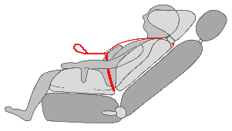
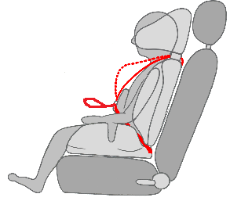
Når du legger ryggen bakover, må du først løsne selestroppene, deretter lene ryggen bakover, og stram selen igjen. Å lene ryggen bakover uten å løsne selen kan føre til kvelning.
ADVARSEL！
!

2.Legg bakover
1.Løsne
3.Stram igjen

6
Egenskaper

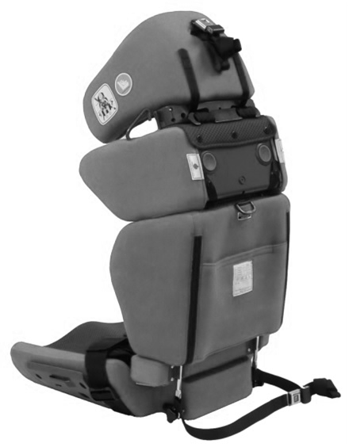
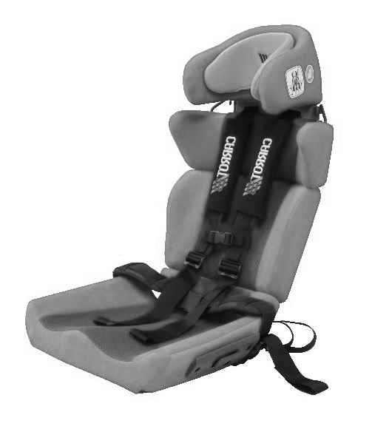
7
Kjøretøyets belteføring
Hodestøtte
Skulderbeskyttelse
Hodepute
Feste for bordføtter
XL Setebase
Hodestøtte festestropp
Nedre festestropp
Metallåk
Bruksanvisning (i lomme)
Utløserring for ryggstøtte (D-form)

Komfortputer
4-punkts selestropp
Ryggstøtte
Justeringsknapp for setedybde

Installasjon

Standard Installasjon
Montering av festestropp

- Montering ved hjelp av festestropper på øvre og nedre del av barnesikringssystemet.
- Fest hodestøtten til kjøretøyets hodestøtte ved hjelp av hodestøttefestestroppen, og bilsetets hoveddel til kjøretøyets sete ved hjelp av den nedre festestroppen.

- Fest spennene og skyv barnesetet godt inn i kjøretøyetsetet mens du trekker til begge justeringsstroppene for å fjerne all slakk. Kontroller at barnesetet er sikret. (Fig. A og B).

- Kontroller at alle koblinger er sikre og at barnesetet er festet.

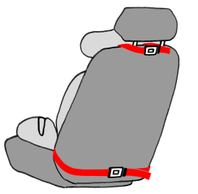
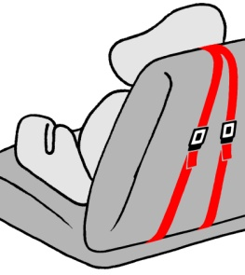
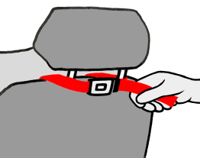
C

8left side
Bilde av typisk installasjon
- Når du installerer barnesetet kan det hende du opplever at festestroppen er for kort til å feste den sideveis rundt. Hvis dette er tilfelle, kan du feste barnesetet ved å bruk stroppen vertikalt (Fig. C).

- Når du opplever problemer med å installere barnesetet, vennligst kontakt din lokale forhandler eller forhandleren du kjøpte dette barnesetet fra, for ytterligere hjelp.

A

B

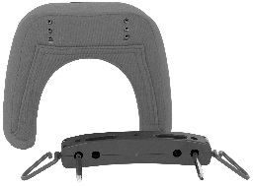
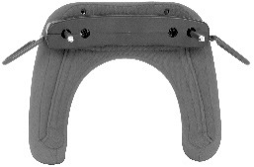
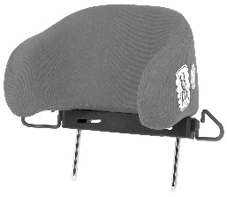
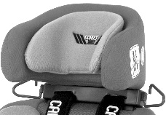
A
Ｂ
Ｂ
A
B

98
Funksjoner
Hodeseksjon
Hodestøtte dybdejustering
Hodestøtten kan justeres fremover eller bakover i trinn på 15 mm for å gi en bedre passform og ekstra beskyttelse for passasjeren.
Å justere;
Trekk ut hodestøtten fra ryggstøtten og fjern skruene på hver side nederst (Fig. A).
Flytt hodestøtten til valgt posisjon (Fig. B) og sett inn skruene igjen.
MERK: Forhåndsinnstillingen er i midtstilling.
VIKTIG:
Justering av hodestøtteposisjonen (fremover/bakover) krever verktøy. Kontakt og spør din lokale distributør om justering og assistanse.
Justering av hodeputeposisjon
Hodeputen kan enkelt justeres til den mest gunstige posisjonen for brukeren.
Funksjoner

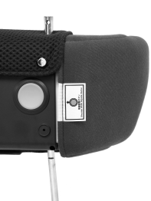
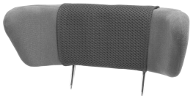
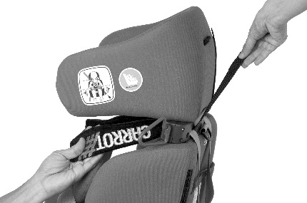
Justere skulderbredde
Skulderseksjon
10
Skulderbeskyttelsesvingen kan forlenges med 100 mm ved å forlenge høyre og venstre side med 50 mm på hver side (5 posisjoner/10 mm hver).

For å forlenge skulderbeskyttelsesvingen, trykk og hold den gule knappen på baksiden, samtidig som du drar vingen utover til ønsket posisjon, slik at barnets kropp er trygg og komfortabel.
VIKTIG:
Når barnet ditt blir stort nok til å bruke skulderbeskyttelsesvingene, kan du kjøpe skulderbeskyttelsesvinger for større barn. Du må kontakte og spørre din lokale distributør for installasjon og justering.
MERK: Ikke trekk i komfortputen å selebåndet da den er festet på baksiden. Trekk og løsne kun selebåndet.
Komfortputer
Du kan justere komfortputene til ønsket posisjon ved å flytte borrelåsbåndet som er festet på baksiden av hodestøtten.

Funksjoner
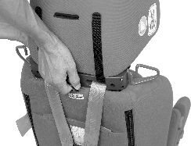
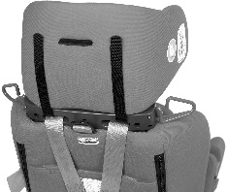
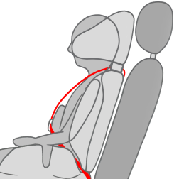
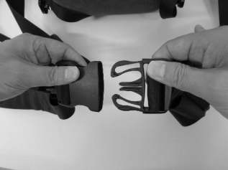
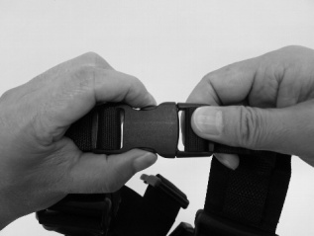
11
Ryggstøtteseksjon
VIKTIG:
- Høyden på skulderselestroppen beveger seg med høyden på ryggstøtten.

- Nivået på skulderselestroppen må være på eller over barnets skuldre, parallelt med jevnt underlag.
Justere rygghøyde
Frigjør låsen ved å trekke i ryggstøttelåsen (D-form) på baksiden av barnesetet, mens du trekker i stoppen, justerer du høyden på ryggstøtten.
4-punkts (H-form) sele
Feste/løsne selespenne
Hold selespennen med en hand. Bruk den andre hånden til å sette spennetungen inn i selespennen (Fig. A)

Hold selespennen med en hand. Skyv og slipp spennetungene og skyv ut for å løsne (Fig. B)

A

B

Funksjoner
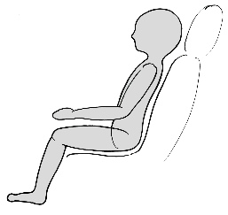
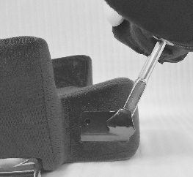
VIKTIG:

Du må stille inn setets setedybde litt kortere enn brukerens setedybde.

Justere setedybde

Forhåndsinnstilt setedybde er 420 mm. Når det er behov for et grunnere sete, kan setedybden reduseres med 40 mm til 38 mm, ved å endre skruehullet for å feste setedybdejusteringsknappen til den andre foran. (Fig.)

VIKTIG:
Du må kontakte og spørre din lokale distributør for installasjon og justering av denne delen.
Seteseksjon
12
40mm
Setedybdejusteringsknapp

Sikre ditt barn
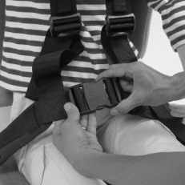
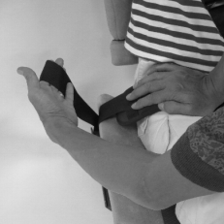
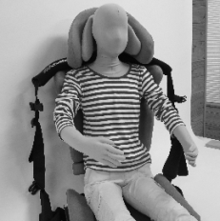
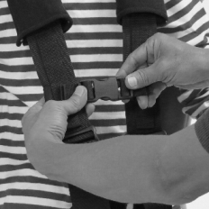
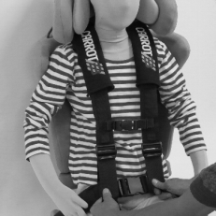
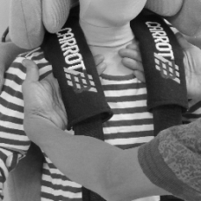
13

A

B

C

D

E
姿勢保持用４点式ハーネス
Når Carrot-Ⅲ XL sete er installert i kjøretøyet og justeringer er gjort, følg disse instruksjonene for å sikre barnet.

- Løsne selen og selespennene (øvre og nedre). Flytt selebåndene til siden av setet og plasser barnet i setet (Fig. A).

- Plasser selebåndet rundt barnet og kontroller at selen ikke er vridd. Riktig tilkobling bekreftes med et «klikk» etter at spennetungen er satt inn. (Fig. B).

- Fest den nedre selespennen først. Trekk selebåndet forsiktig til siden for å stramme belteseksjonen.
(Fig. C).

MERK: Barnets hofte skal posisjoneres så dypt som mulig for at han/hun skal sitte trygt.

- Fest deretter den øvre selespennen på brystet. Riktig tilkobling bekreftes med et «klikk» etter at spennetungen er satt inn. (Fig. D).

- Trekk forsiktig ned selestroppen for å stramme skulderseksjonen. (Fig. E).

ADVARSEL
For å unngå å dytte og/eller presse barnets kropp, sørg alltid for at festestroppene sitter riktig. (Fig. F).

- Kontroller igjen at 4-punktsselen ikke er vridd og at barnet sitter trygt.

F

Sikre ditt barn

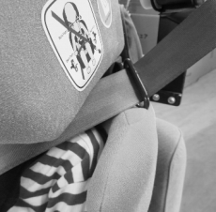
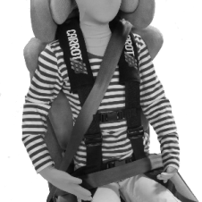
G
H
14
VIKTIG:
- Kontroller at kjøretøyets 3-punkts sikkerhetsbelte ikke er vridd eller er løst. (Fig. G og H).

- Pass på at kjøretøyets 3-punkts sikkerhetsbelte er plassert slik at det ikke skader ansiktet og/eller barnets nakke.

- Det er lovpålagt å bruke kjøretøyets 3-punkt sikkerhetsbelte samtidig for å sikre barnesete og barn.

- Sørg for at kjøretøyets 3-punkts sikkerhetsbelte er godt festet over barnesetet, og at barnet sitter trygt før hver kjøretur.

- Kontroller at H-formet sele (4-punkt) på XL-setet er i posisjonen som garanterer at 3-punkts sikkerhetsbeltet sitter riktig for å holde barnets hofte så dypt som mulig.

- Hvis du er usikker på riktig plassering av barnet og barnesetet, ikke nøl med å kontakte din lokale distributør for støtte og veiledning.

- Dobbelsjekk at 4-punktsselen ikke er vridd og at barnet er ordentlig sikret.

Sikre ditt barn

!
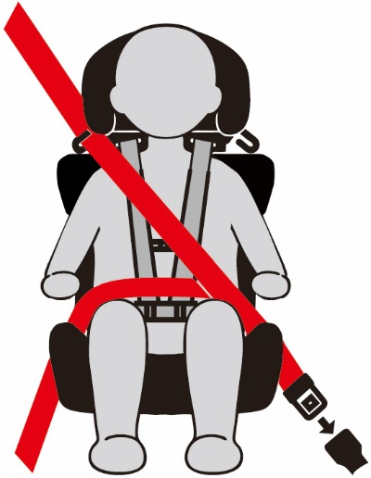
15
Det er ditt ANSVAR å bruke kjøretøyets sikkerhetsbelter.

Det er IKKE tilstrekkelig å sikre et barn kun med 4-punkts selebåndene til barnesikringssystemet, og det er lovpålagt å alltid bruke kjøretøyets 3-punkts sikkerhetsbelte samtidig for å sikre barnesete og barnet.

Hvis man ikke bruker kjøretøyets 3-punkts sikkerhetsbelte kan det føre til at barnesikringssystemet ikke fungerer som tiltenkt og kan sette barnet i alvorlig fare.

Figuren nedenfor viser riktig plassering av 3-punkts sikkerhetsbeltet over barnesikringssystemet.
ADVARSEL !

Sikre ditt barn
VIKTIG:
Når du legger ryggen bakover må du først løsne selestroppene, deretter, etter at du har lagt ryggen ned, stram selen igjen. Å lene ryggen bakover uten å løsne selen kan føre til at barnets kropp presses/kveles.
16
- Trekk alltid i selen etter å ha festet passasjeren for å sikre at spennetungene sitter godt fast i selespennen.

- Parker alltid bilen på et trygt sted når du foretar justeringer av barnesikringssystemet, inkludert tilbakelening av bilsetet. Justering og/eller håndtering av barnesikringssystemet under kjøring kan forårsake ALVORLIG SKADE for deg og barnet ditt.

- Under kjøring må barnesikringssystemet brukes i oppreist stilling. Tilbakelent stilling kan føre til at barnesikringssystemet ikke fungerer som tiltenkt ved en kollisjon.
ADVARSEL!
!
2.Legg bakover
1.Løsne
3.Stram

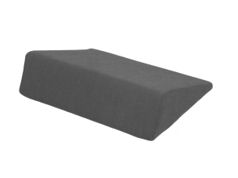
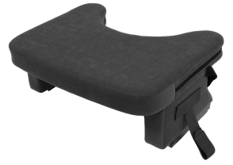
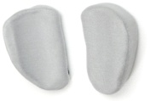
Tilbehør
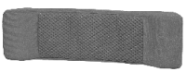
Valgfritt tilbehør
Valgfritt tilbehør
Valgfritt tilbehør
Valgfritt tilbehør
17
3D Balanseputer for kroppen

Ergonomiske tredimensjonale puter for bedre posisjonering av barnets kropp.
Ryggstøtteforlengelse(100 mm)
Ryggstøtteforlengelser er for å fylle plassen mellom ryggstøtten og setet når du forlenger ryggstøtten.
Støttebord (XL)
X-støttebordet er designet spesielt for XL-setet og kan forventes som en ekstra for å sikre barnets øvre lemmer.
Setevinkeljusteringsmatte (Trekantkile)
Brukes til å øke og justere høyden og vinkelen på setet for bedre sikkerhet og stabilitet i setet.

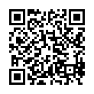
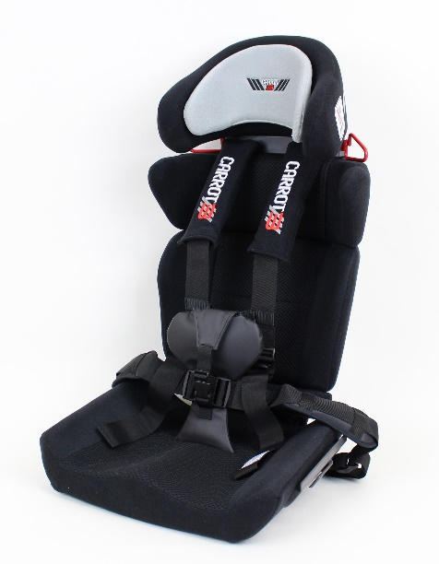
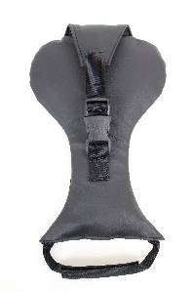
Instruksjonsvideo URL

Valgfritt tilbehør
Tilbehør
Skrittsele kun for XL-sete

OBS: Dette tilbehøret kan kun tilpasses den nyeste versjonen av XL-sete som har en spalte og hull i midten av setet og stoffet.

1. Løsne setetrekket delvis ved å løsne borrelåsen og glidelåsen i bunnen.
2. Finn de to nederste hullene i puten.
3. For å sette stroppen gjennom hullene er det lettere å brette dem for å gjøre dem tynnere.
4. Før stroppene gjennom topptrekket og gjennom bunnputens to hull og trekk dem ut fra undersiden.
5. Klem skrittbeltet inn i spalten på oversiden av trekket og pass på at spennen på skrittbeltet vender fremover.
6. Snu setet opp-ned igjen for å trekke og feste borrelåsstroppene godt.
7. Sjekk festet.
8. Fest setetrekket igjen ved å feste glidelåsene og borrelåsen.
18

Stell og vedlikehold

Fjerne trekk

Ikke prøv å fjerne eller erstatte trekket selv da det er komplisert og man trenger utstyr. Be distributøren ved fjerning eller utskiftning av trekk.
Rengjøre trekk eller puter
Bruk en klut med kaldt vann og mild såpe for å vaske trekket. Tørk med et håndkle.
Puter HÅNDVASKES med kaldt vann og mild såpe. Legges FLATT for lufttøring for å forhindre at de krymper. Må ikke blekes, maskinvaskes, maskintørkes eller strykes. Vasking kan skade stoffet. Det er viktig å holde trekket rent. Periodisk utskifting anbefales.
“Klikk”-lyd av selespennen
Hvis et barn spiser og drikker mens det er i barnesikringssystemet, er det lurt å kontrollere selespennen med jevne mellomrom. Hvis «klikk»-lyden ikke er hørbar, er det på tide å skifte selespennen.
Sele og stropper
Ikke forsøk å demontere selen. Fjern aldri spennen og/eller spennetungene fra selen eller stroppene. De kan ikke festes igjen etter fjerning. Hvis det settes sammen feil, kan det hende at barnesetet ikke fungerer som det skal.
19

Produktmål

Totalbredde | 510mm - 560mm
Setedybde | 420mm(380mm)
Setebredde | 510mm
Forlenget rygghøyde | 745mm - 870mm
495 - 620
420(380)

745 - 870
380

460 - 560

510

Produktvekt | 10.5kg
Brukervekt | 36kg - 75kg
Brukerhøyde | 145cm - 180cm
20

Garanti

BEGRENSET ETT ÅRS GARANTI

Dette produktet har en garanti mot defekte materialer og utførelse i ett år fra den opprinnelige kjøpsdatoen. Kjøpsbevis kreves.

For å fremsette krav under denne garantien, kontakt den autoriserte distributøren eller forhandleren som du kjøpte dette produktet fra. Kjøpsbevis kreves.
GARANTIBEGRENSNINGER

Denne garantien inkluderer ikke skader som oppstår fra uaktsomhet, misbruk eller som ikke er i samsvar med produktinstruksjonene. Bruk av polster, innsatser, leker, tilbehør eller strammeanordninger som ikke er fra CARROT-lll, er ikke godkjent. Bruken av dette kan føre til at dette barnesetet ikke fungerer ihht. sikkerhetsstandard, ECE-forskrift nr. 16, eller at det ikke fungerer som tiltenkt i en kollisjon. Slik bruk opphever automatisk garantien.
21
BEGRENSNING AV SKADER

Garantien som er angitt ovenfor er eksklusiv og i stedet for alle andre, muntlig eller skriftlig, uttrykkelig eller underforstått. Under ingen omstendigheter vil produsenten, distributørene eller forhandlerne som selger dette produktet, være ansvarlige for eventuelle skader, inkludert tilfeldige skader eller følgeskader, som oppstår som følge av bruk eller manglende evne til å bruke dette produktet.

Garanti

22
BEGRENSET ETT ÅRS GARANTI
Produkt Modellnummer : CARROT-lll XL Sete
Ditt navn:
Din adresse:

By: Stat:
Postnummer: Land:
E-postadresse:
Telefonnummer:

Kjøpsdato:
Distributør:
General Agency:

Utgivelsesdato: 2021/07

